歡迎來到立茲的CCV(Canvas Create Video)2.2.0版，進入畫面你會看到這樣的頁面

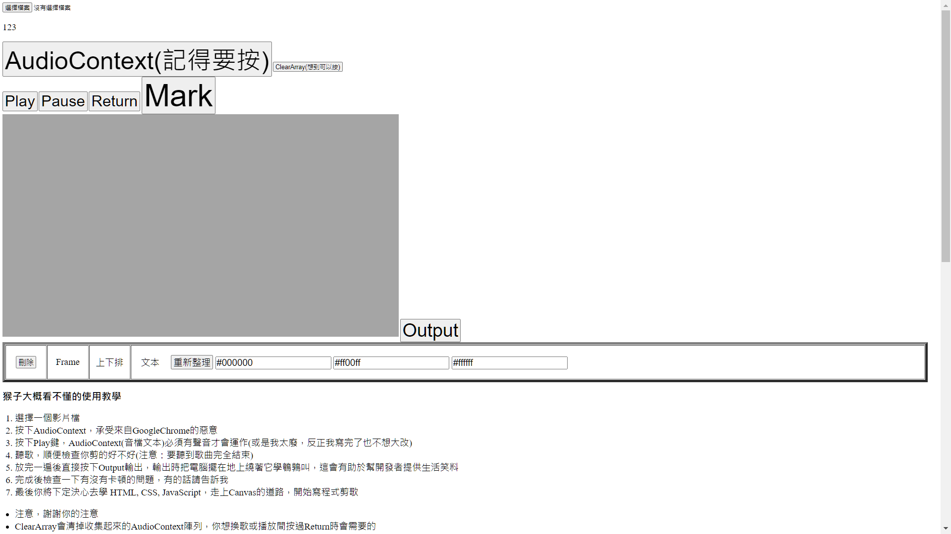

建議頁面縮到50%，是比較舒服的畫面大小。

點選擇檔案，選取你要的檔案

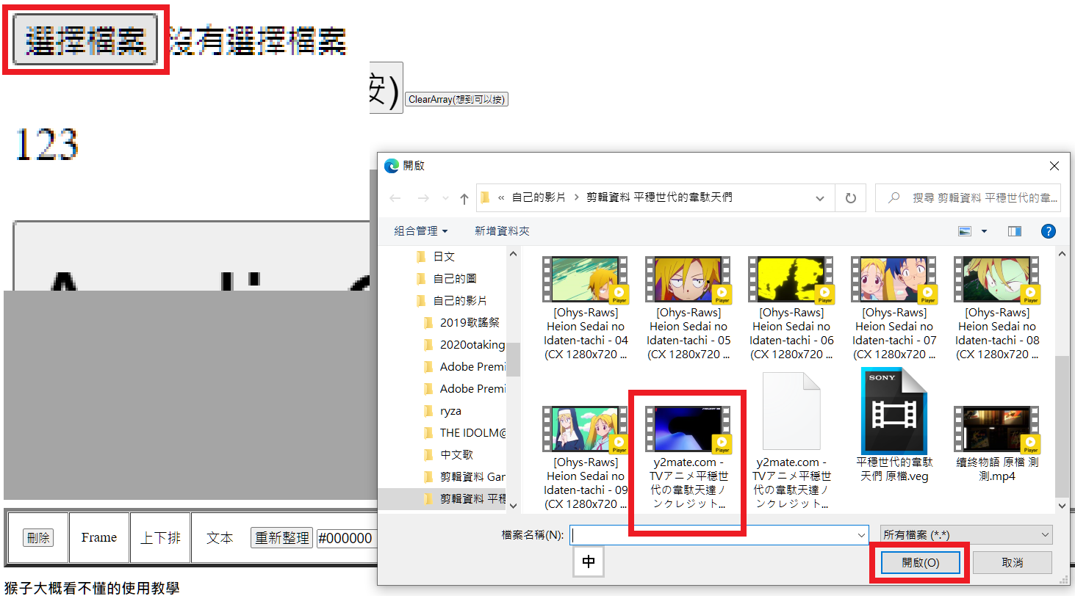

之後一定要按下AudioContext，這是來自GoogleChrome的惡意。不按就不能執行(當然確實這一版是字幕為主，所以其實我可以不用收集音訊，但這樣就失去了原版的目的了，所以……~~痛みを感じろ~~)。

之後按下Play就開始播放了

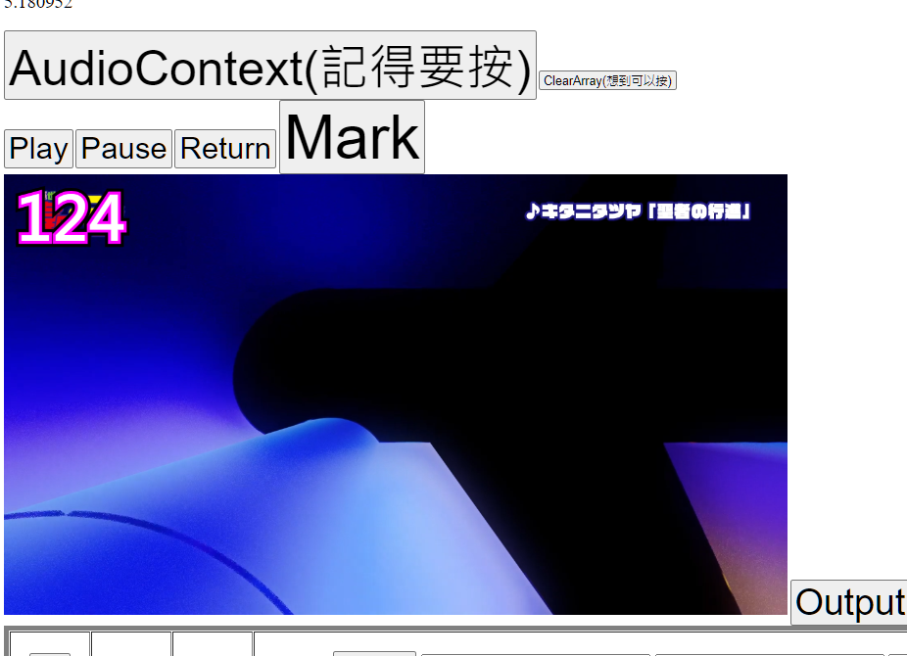

接下來是重點，**在每一句的開頭那瞬間按下Mark，**你會看到底下多出一排。

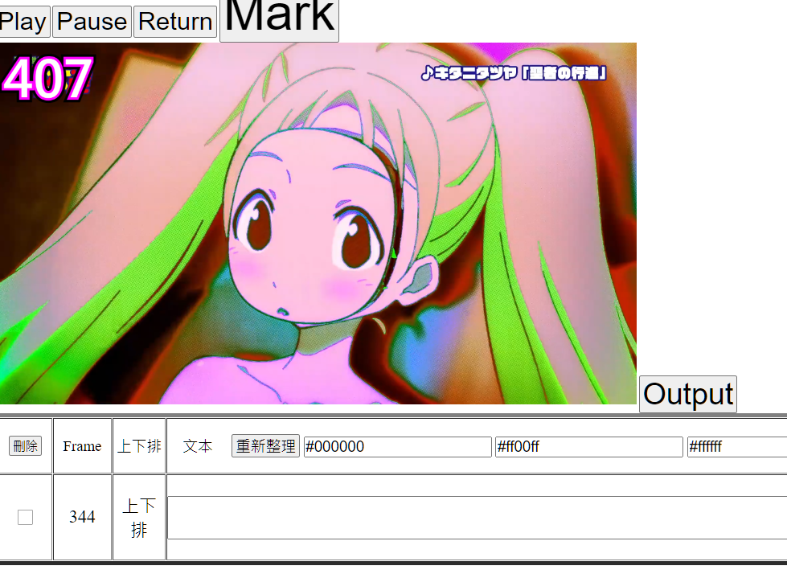

就這樣繼續按到整曲唱完。

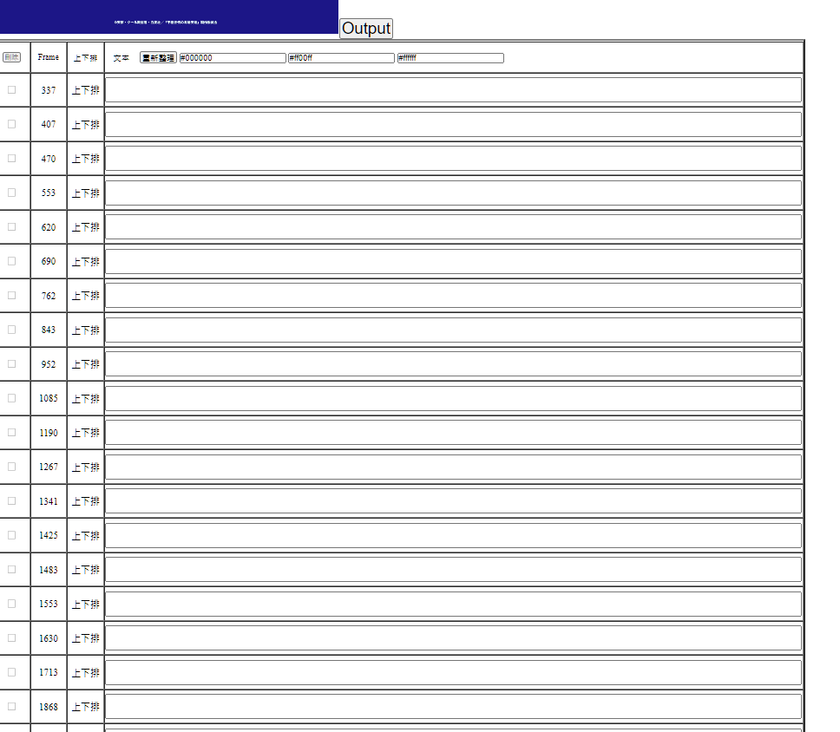

有一點要注意的是，因為字幕消失是以下一句的播放開頭為準，所以**在最後一句唱完時要多按一次，留一個空白段。**段落的區隔也用相同的方法。

接下來出去找字幕，隨便找正確的就好。

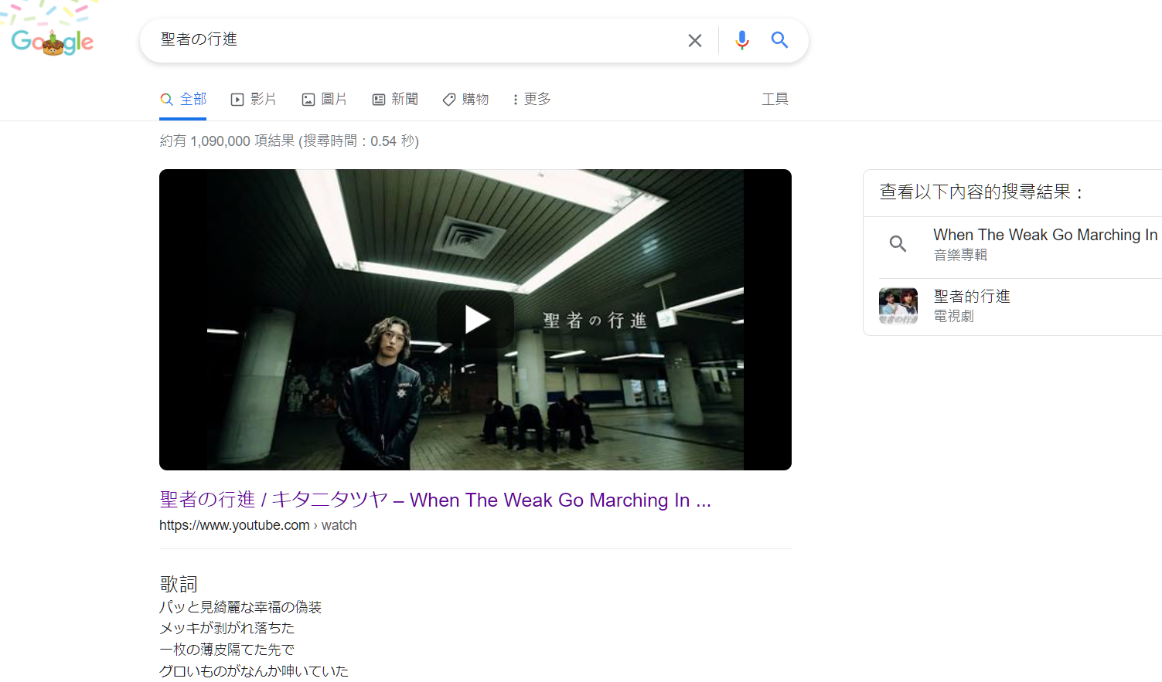

複製後放到word裡

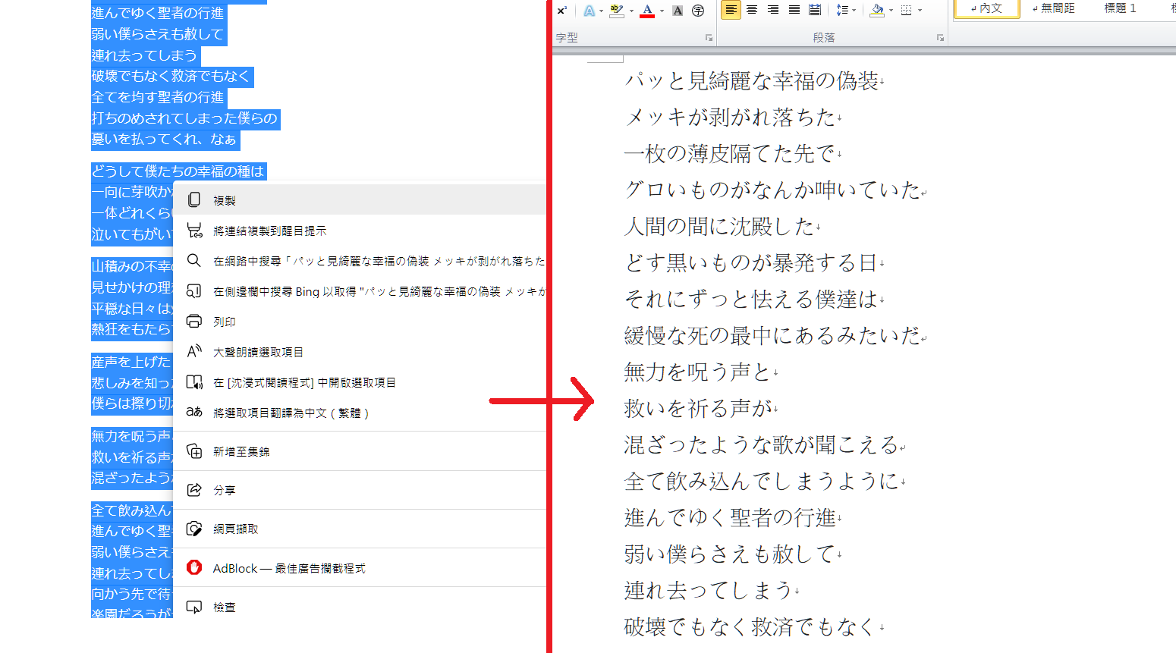

全選後在底下修改文字的語言

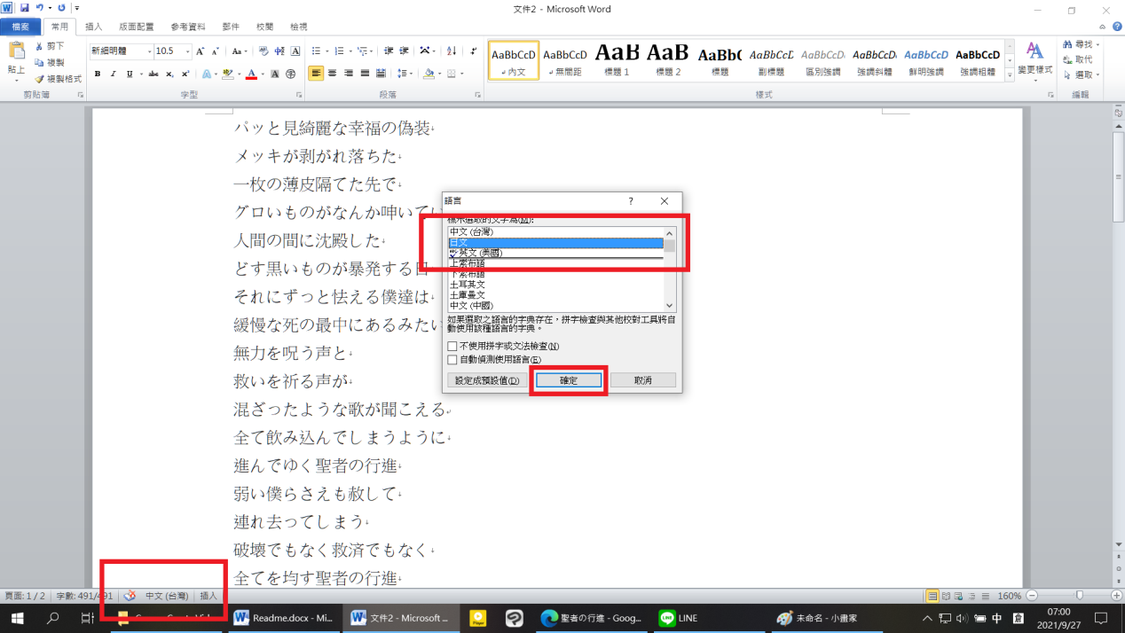

然後按下上方「常用」的「注音標示」

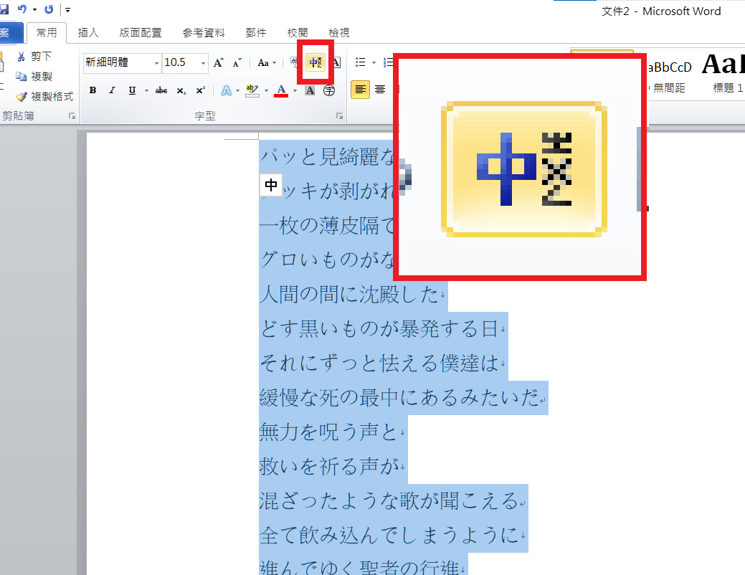

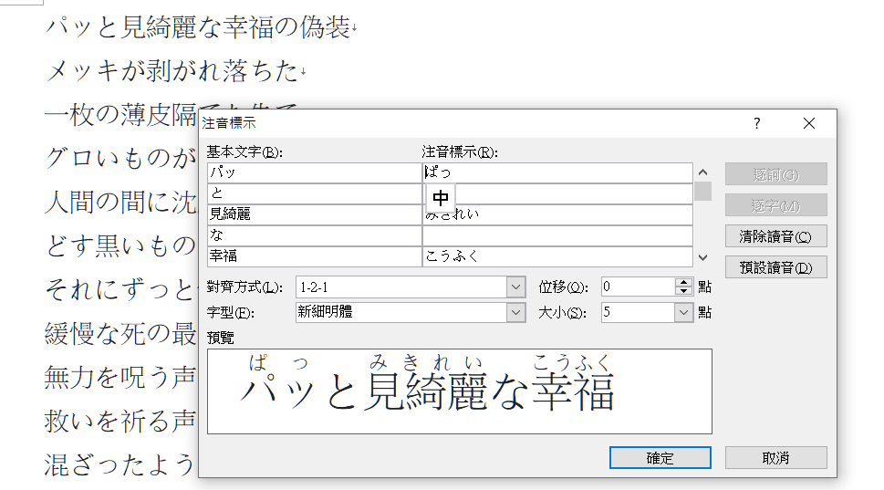

按確定就好了，你可能會需要多做幾次。

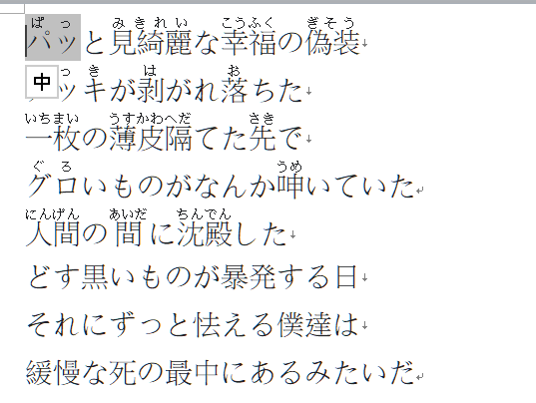

然後……直接複製過去

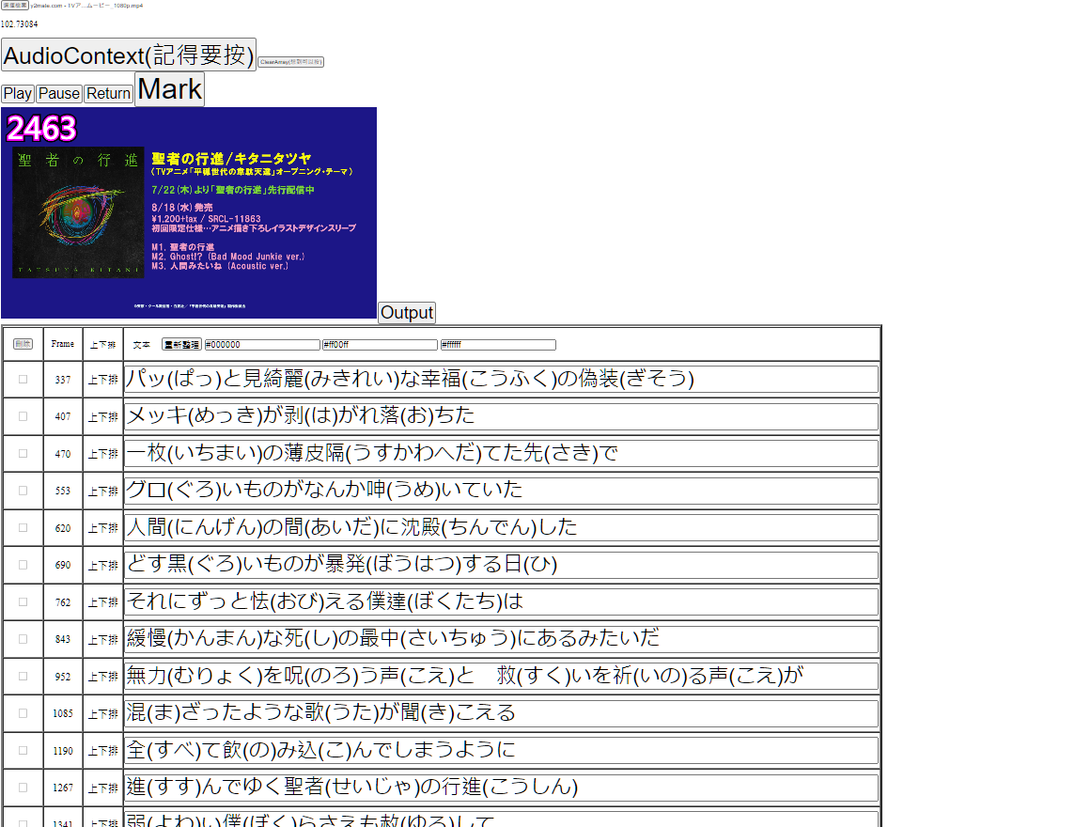

不用管片假的標音，不會出現在畫面上。

然後按重新整理，不是網頁的那個，不然你要重新做一次前面的動作。

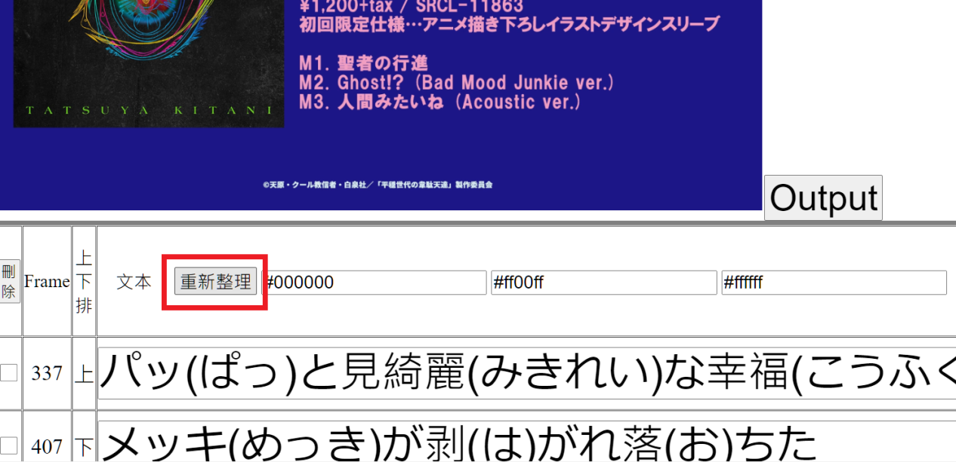

上下排有出現排列就對了

按下Play就會發現有文字了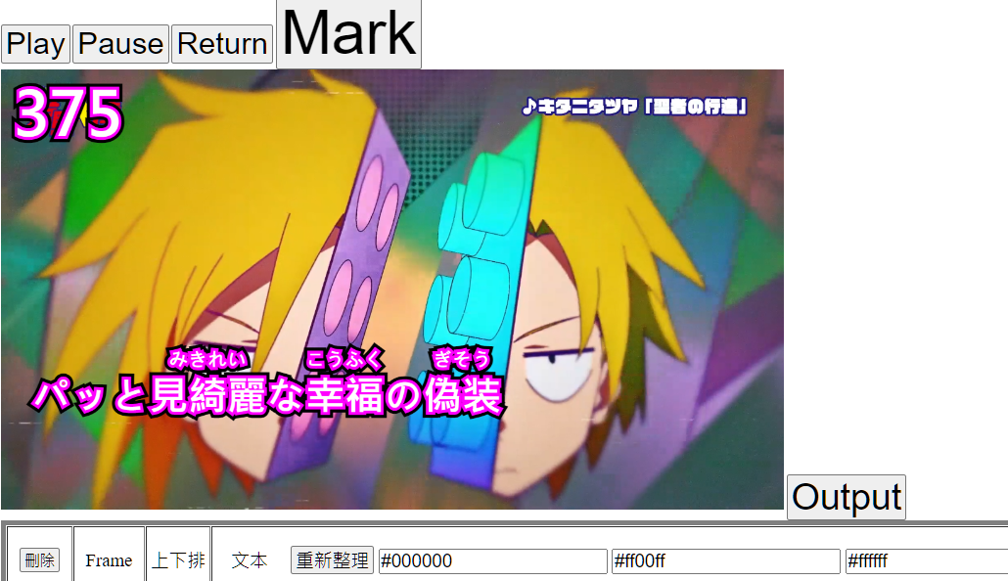

文本右側的三個色碼可以換顏色，自己去找色碼表吧。

中途發現有錯怎麼辦？

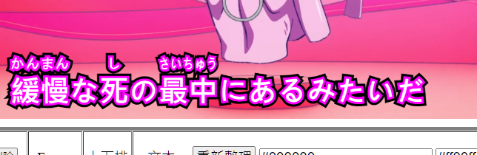

來到下面直接改文本內容

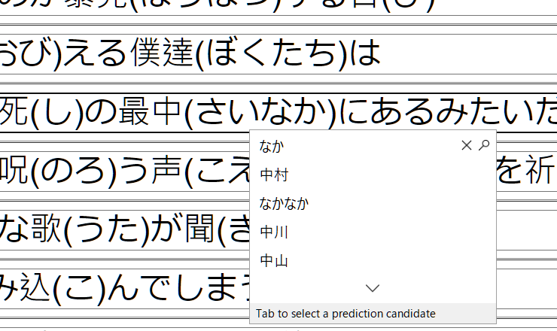

再按下重新整理，播放下去就可以看到改正了

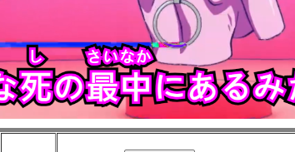

確定都可以了就按下output吧。

有一點要注意的是requestAnimationFrame會自動休眠，所以在輸出時跳出畫面會直接停在那個畫面繼續輸出。記得不要跳出這個瀏覽器。

還有就是，有的時候似乎會卡在99%不能輸出。如果遇到這種情況，請按下GO按鈕。

